RELATÓRIO DO TESTE

Cadastro de Cobrador Teste.

🗕️ Data do teste: 01/10/2025 15:01:38

Neste teste, o robô preencherá os campos obrigatórios e cancelará o cadastro de um novo Cobrador.

🔄 Acessando o sistema...

✅ Acessando o sistema realizada com sucesso.

Screenshot: acessando_o_sistema

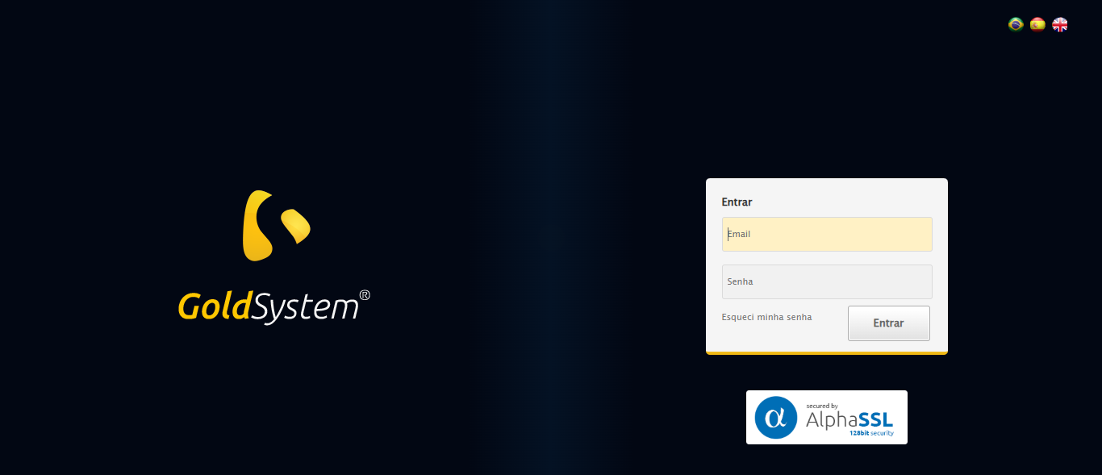

📸 Sistema acessado.

Screenshot: url_acessada

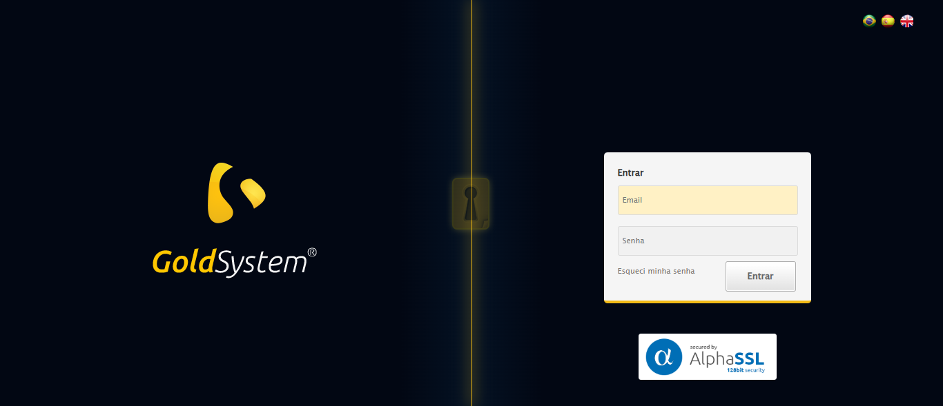

🔄 Realizando login...

✅ Realizando login realizada com sucesso.

Screenshot: realizando_login

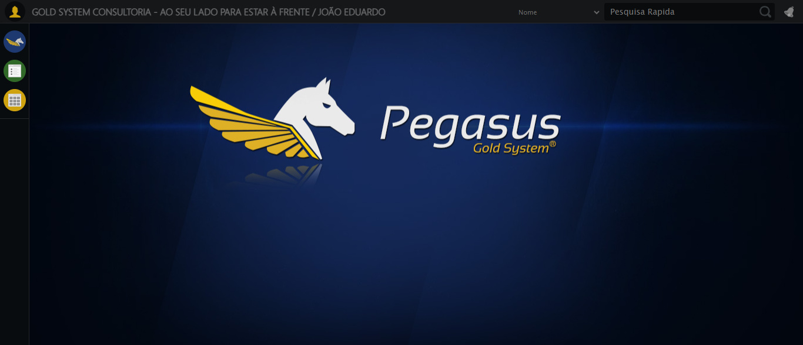

📸 Login realizado.

Screenshot: login_concluido

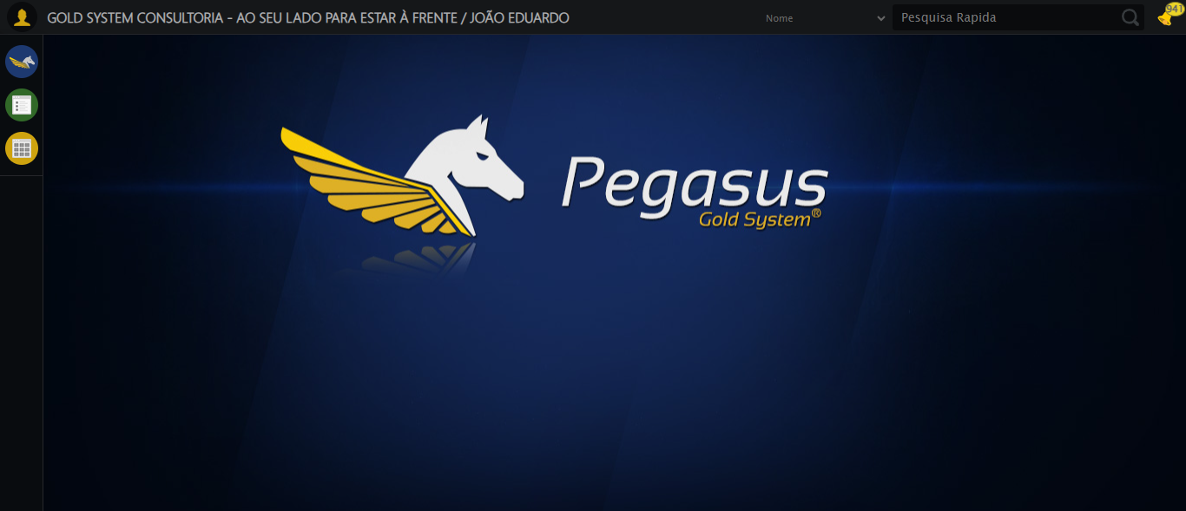

🔄 Ajustando zoom...

✅ Ajustando zoom realizada com sucesso.

Screenshot: ajustando_zoom

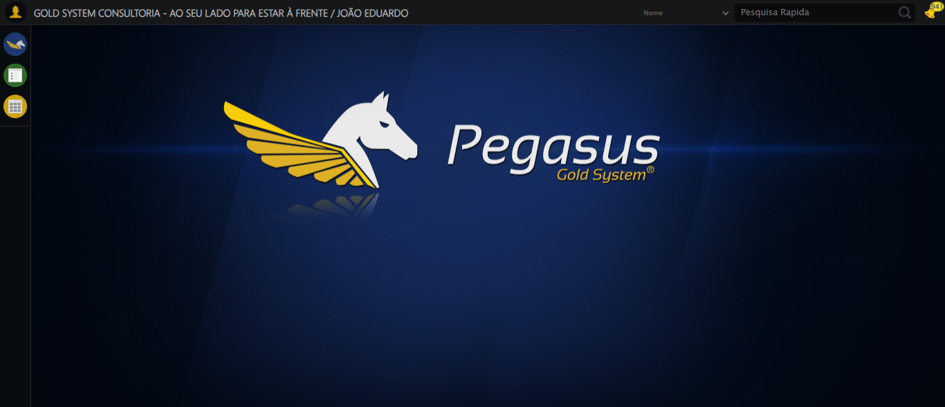

🔄 Abrindo menu Cobrado Teste...

✅ Abrindo menu Cobrado Teste realizada com sucesso.

Screenshot: abrindo_menu_cobrado_teste

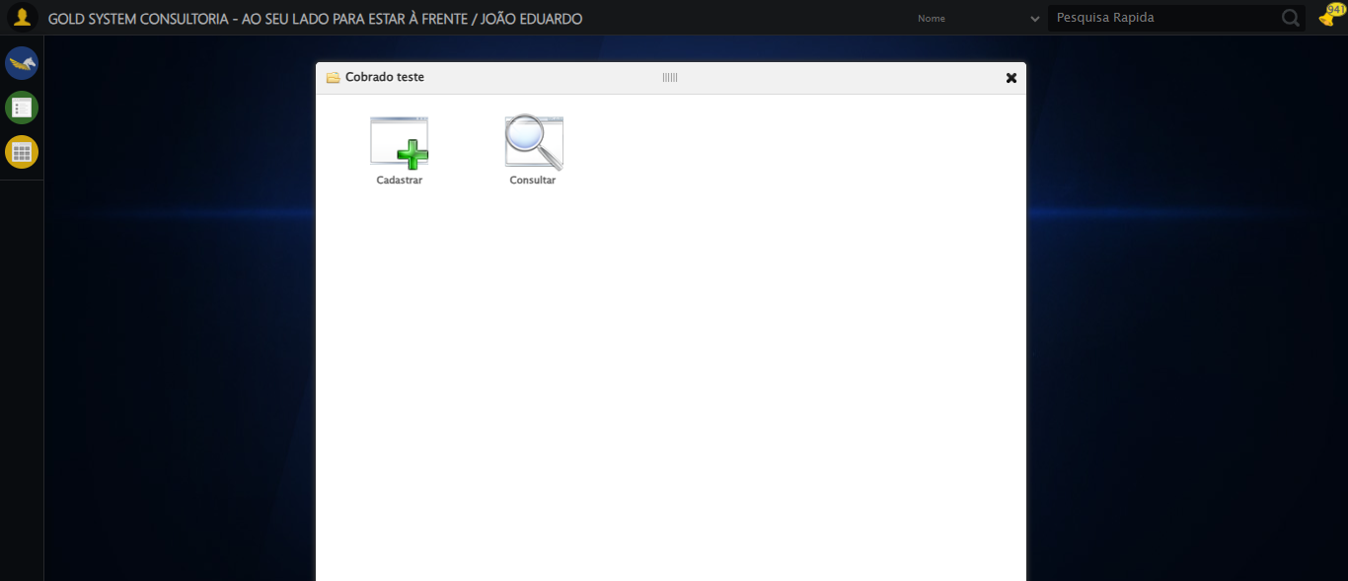

📸 Menu 'Cobrado Teste' aberto.

Screenshot: menu_aberto



🔄 Acessando formulário...

✅ Acessando formulário realizada com sucesso.

Screenshot: acessando_formulário

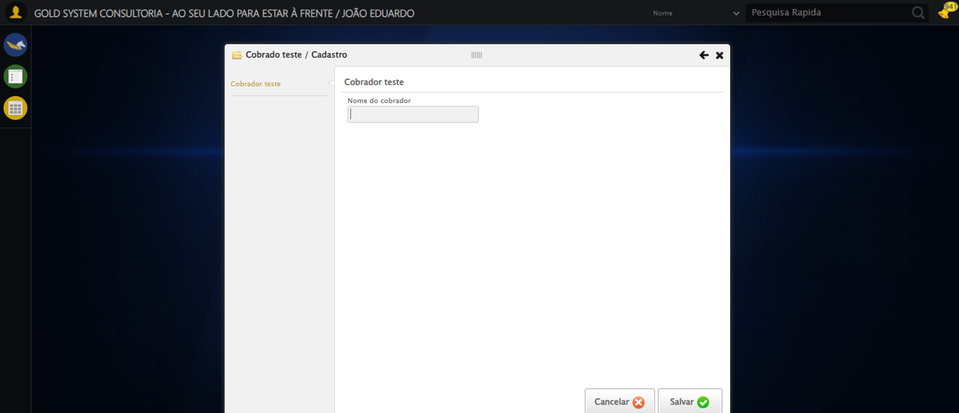

📸 Formulário de cadastro aberto.

Screenshot: formulario_aberto



🔄 Preenchendo campos...

🔄 Preenchendo o campo 'Nome do Cobrador'.

✅ Campo 'Nome do Cobrador' preenchido.

Screenshot: cobrador_preenchido

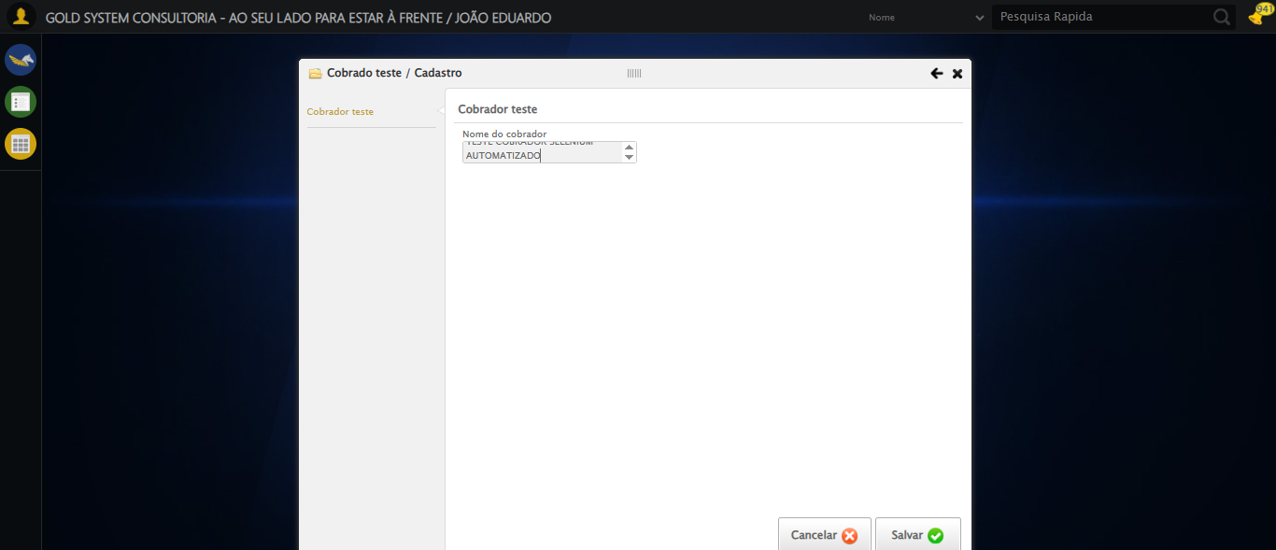

✅ Preenchendo campos realizada com sucesso.

Screenshot: preenchendo_campos



🔄 Clicando em Cancelar...

✅ Clicando em Cancelar realizada com sucesso.

Screenshot: clicando_em_cancelar

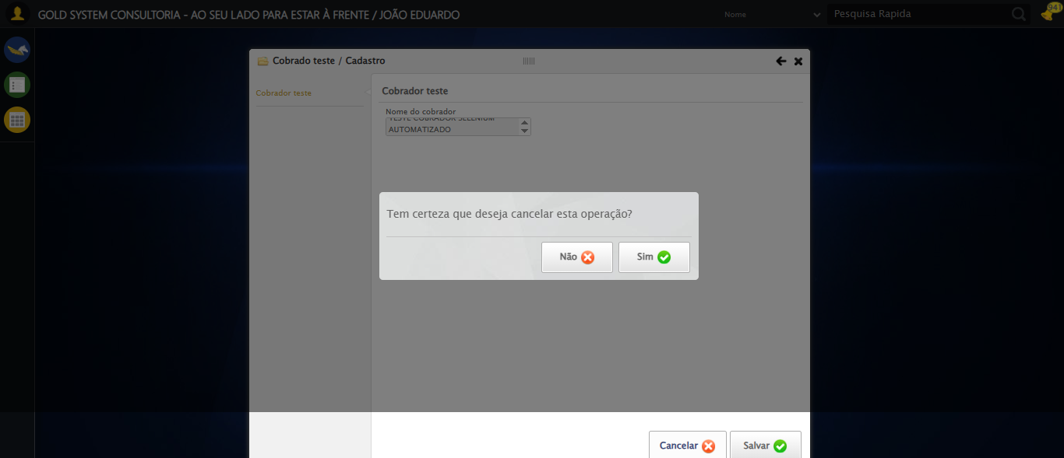

📸 Clique no botão Cancelar realizado.

Screenshot: apos_cancelar



🔄 Confirmando cancelamento...

❌ Erro ao confirmando cancelamento: Message:   
Stacktrace:  
 GetHandleVerifier [0x0x4fc333+65459]  
 GetHandleVerifier [0x0x4fc374+65524]  
 (No symbol) [0x0x31d973]  
 (No symbol) [0x0x3676e7]  
 (No symbol) [0x0x367a8b]  
 (No symbol) [0x0x3adea2]  
 (No symbol) [0x0x389e44]  
 (No symbol) [0x0x3ab606]  
 (No symbol) [0x0x389bf6]  
 (No symbol) [0x0x35b38e]  
 (No symbol) [0x0x35c274]  
 GetHandleVerifier [0x0x77eda3+2697763]  
 GetHandleVerifier [0x0x779ec7+2677575]  
 GetHandleVerifier [0x0x524194+228884]  
 GetHandleVerifier [0x0x5149f8+165496]  
 GetHandleVerifier [0x0x51b18d+192013]  
 GetHandleVerifier [0x0x5047d8+99416]  
 GetHandleVerifier [0x0x504972+99826]  
 GetHandleVerifier [0x0x4eebea+10346]  
 BaseThreadInitThunk [0x0x755bfcc9+25]  
 RtlGetAppContainerNamedObjectPath [0x0x773a82ae+286]  
 RtlGetAppContainerNamedObjectPath [0x0x773a827e+238]

Screenshot: erro_confirmando_cancelamento

